Hayat Yayınları Tanıtım Bülteni
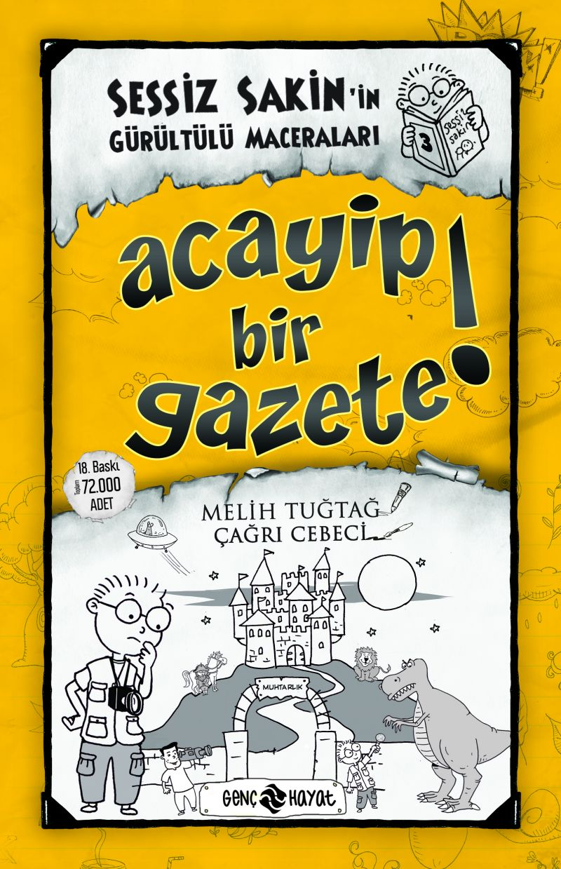 | Eser Adı: SESSİZ SAKİN`İN GÜRÜLTÜLÜ MACERALARI 3 ACAYİP BİR GAZETE  Yazar Adı: Melih Tuğtağ  Cilt Bilgisi: CİLTLİ SERT KAPAK  Kitap Dili: Türkçe  İç Sayfa: HOLMEN SB 65  Kapak: BRISTOL CİLTLİ SERT KAPAK 230  Selefon Türü: MAT SELEFON  Basım Tarihi: 2024  Sayfa Sayısı: 184  Kitap Boyutları: 13,5 X 21 CM  ISBN No: 9786055122409  Etiket Fiyatı: 350,00 TL
Kitap Tanıtım Yazısı : (Arka Kapak)

Merhaba Cankadaşlar ve kendini Cankadaş hissedenler!
Tahmin edin ne oldu? Evet, evet yine tembellik etmeyi planlarken başıma bir ton iş açtım. Neymiş efendim; tek başıma bir okul gazetesi çıkartacakmışım! Peh! Gerçi açık söylemek gerekirse; benim için kötü olan bu haber, sizin için müjde sayılır. Çünkü acayip bir gazete oldu ya hu! Bu gazetenin içinde dedektiflik hikayelerinden modaya, canavarlardan bulmacalara, röportajlardan gizemli olaylara kadar bir sürü şey var. Daha ne olsun!Not: Ben bu kadar zahmet edip yazdım, siz de alıp okursunuz değil mi?Şahanesiniz Cankadaşlar.
Kitabın detay sayfasına buradan ulaşabilirsiniz :
https://www.hayatyayinlari.com/kitaplar/melih-tugtag-sessiz-sakinin-gurultulu-maceralari-3-acayip-bir-gazete-1472.html
Genç Hayat



